|  |
| --- |
|  |
| Prueba de Caja Blanca |
| ***“Panadería Asistencias”*** |
|  |
|  |
| **Integrantes: Gerald Astudillo, Henry Chalcualan ,Isaac Erazo ,Henry Suin**  **V1.0**  **Fecha: 2025-01-09** |

**Prueba caja blanca de**  **Inicio de Sesion**

1. **CÓDIGO FUENTE**

private void jButton3ActionPerformed(java.awt.event.ActionEvent evt) {

usuario = user.getText();

contraseña = new String(pass.getPassword());

if(usuario.equals("")||contraseña.equals("")){

JOptionPane.showMessageDialog(null,"Llenar todos los campos");

}

else{

try{

PreparedStatement ps=cn.prepareStatement("SELECT nivel FROM usuarios WHERE cedula='"+usuario+"' AND contraseña='"+contraseña+"'");

ResultSet rs=ps.executeQuery();

if(rs.next()){

String nivel=rs.getString("nivel");

if(nivel.equalsIgnoreCase("admin")){

admin fa= new admin();

fa.setVisible(true);

this.setVisible(false);

}

else if(nivel.equalsIgnoreCase("usuario")){

usuario fu= new usuario();

fu.setVisible(true);

this.setVisible(false);

}

}

else{

JOptionPane.showMessageDialog(null, "Usuario o contraseña incorrectos");

}

}catch(Exception e){

JOptionPane.showMessageDialog(null, e);

}}

}

private void jButton1ActionPerformed(java.awt.event.ActionEvent evt) {

// TODO add your handling code here:

}

1. **DIAGRAMA DE FLUJO (DF)**

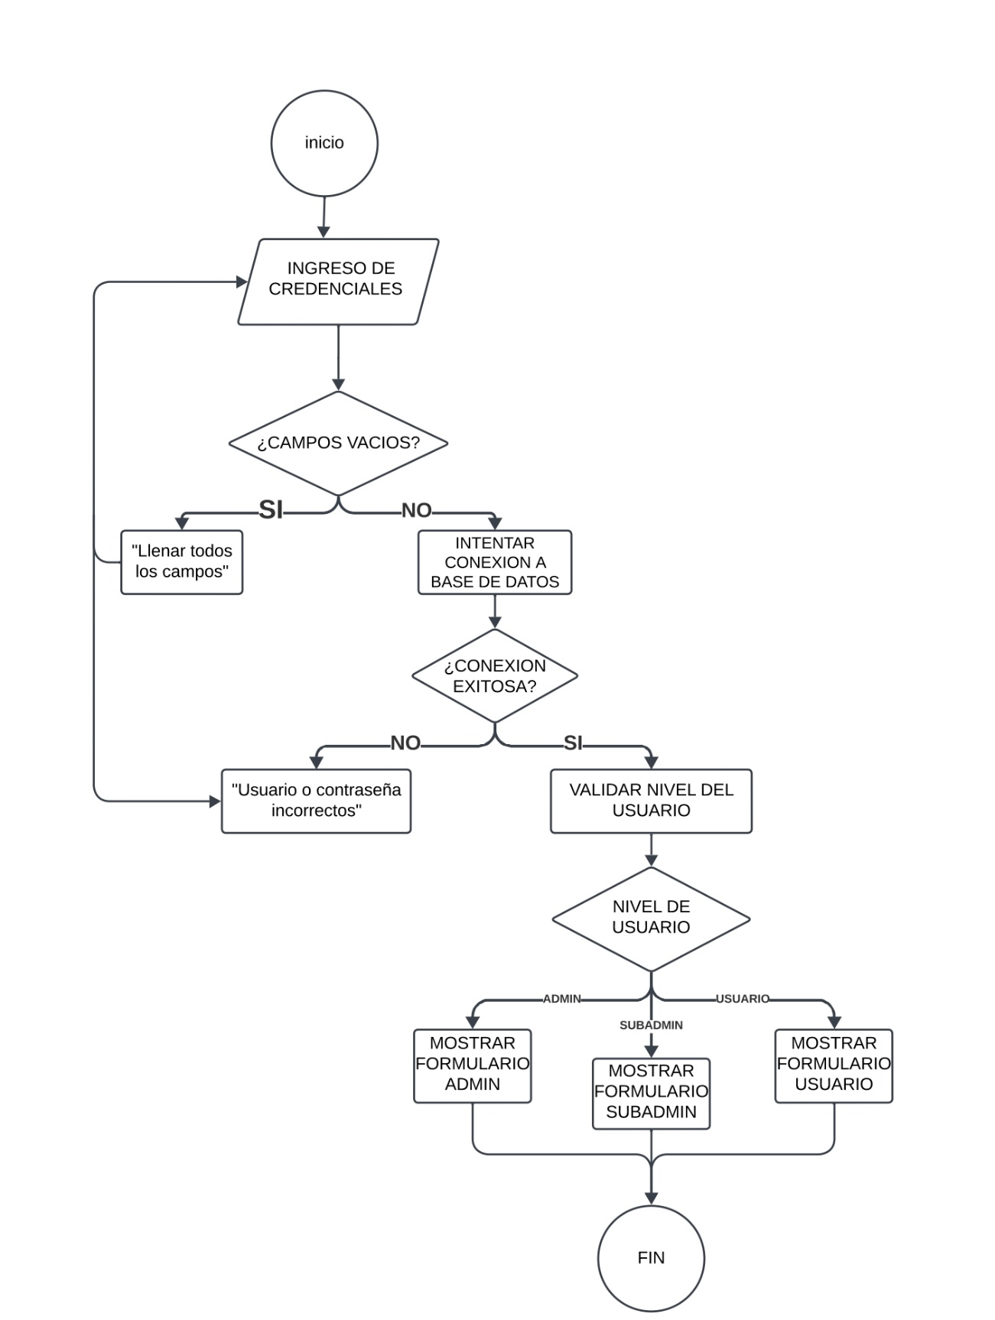

1. **GRAFO DE FLUJO (GF)**
2. **Inicio**
   * Se presiona el botón y se ejecuta el evente.
3. **Verificar campos vacíos**
   * ¿El usuario o la contraseña están vacíos?
     + **Sí**: Mostrar el mensaje "Llenar todos los campos".
     + **No**: Continuar.
4. **Conexión a la base de datos**
   * Se realiza una consulta SQL con los valores proporcionados para el usuario y la contraseña.
5. **Verificar si el usuario existe**
   * ¿La consulta devuelve un resultado?
     + **Sí**: Continuar.
     + **No**: Mostrar mensaje de error "Usuario o contraseña incorrectos".
6. **Verificar nivel de usuario**
   * ¿El nivel es "admin"?
     + **Sí**: Mostrar pantalla de administrador.
     + **No**: Continuar.
7. **Verificar si el nivel es "usuario"**
   * ¿El nivel es "usuario"?
     + **Sí**: Mostrar pantalla de usuario.
     + **No**: No hacer nada (opcional).
8. **Manejo de excepciones**
   * Si ocurre una excepción durante la conexión o consulta, mostrar el mensaje de error.
9. **Fin**
10. **IDENTIFIACCIÒN DE LAS RUTAS (Camino basico)**

**RUTAS**

**R1**: 1 → 2 → Fin

**R2**: 1 → 2 → 3 → 4 → Fin

**R3**: 1 → 2 → 3 → 4 → 5 → Fin

**R4**: 1 → 2 → 3 → 4 → 5 → Fin

1. **COMPLEJIDAD CICLOMÁTICA**

Fórmula 1: V(G)=P+1V

P=3 (nodos de decisión).

V(G)=3+1=5

Fórmula 2: V(G)=A−N+2

A=11 (aristas).

N=9N = 9N=9 (nodos).

V(G)=11−9+2=4V(G) = 11 - 9 + 2 = 4V(G)=11−9+2=4.